Система учебников «Перспектива» (ФГОС)
1 класс

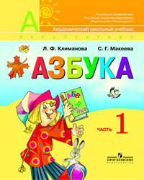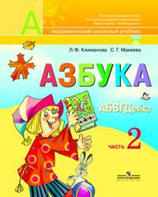 | Предмет: Русский язык  Тип: Учебник Ч. 1, 2  Авторы: Климанова Л. Ф., Макеева С. Г.  Название: Азбука  112 стр., 143 стр.
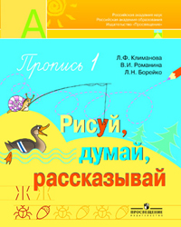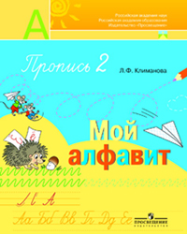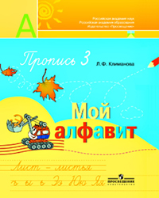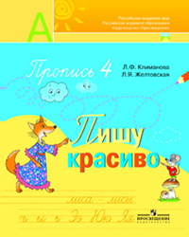 | Предмет: Русский язык  Тип: Рабочая тетрадь № 1, 2, 3, 4  Авторы: Климанова Л. Ф., Романина В. И., Борейко Л. Н., Желтовская Л. Я.  Название: Пропись 1. Рисуй, думай, рассказывай. Пропись 2 и 3. Мой алфавит. Пропись 4. Пишу красиво.
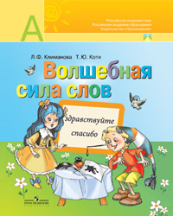 | Предмет: Русский язык  Тип: Рабочая тетрадь  Авторы: Климанова Л. Ф., Коти Т.Ю.  Название: Волшебная сила слов. Рабочая тетрадь по развитию речи.
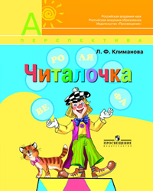 | Предмет: Русский язык  Тип: Дидактический материал  Авторы: Климанова Л. Ф.  Название: Читалочка.
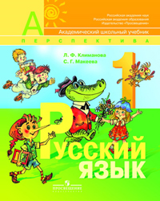 | Предмет: Русский язык  Тип: Учебник  Авторы: Климанова Л. Ф., Макеева С. Г.  Название: Русский язык  128 стр.
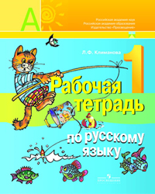 | Предмет: Русский язык  Тип: Рабочая тетрадь  Авторы: Климанова Л. Ф.  Название: Русский язык  64 стр.
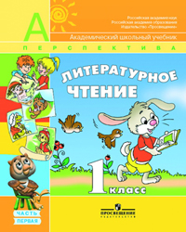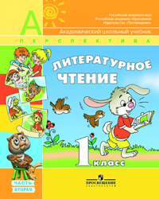 | Предмет: Литература  Тип: Учебник Ч. 1, 2  Авторы: Климанова Л. Ф., Виноградская Л. А., Горецкий В. Г. / Под ред. Климановой Л. Ф.  Название: Литературное чтение
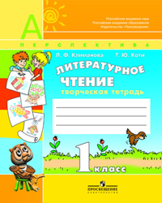 | Предмет: Литература  Тип: Рабочая тетрадь  Авторы: Климанова Л. Ф., Коти Т.Ю.  Название: Литературное чтение. Творческая тетрадь.
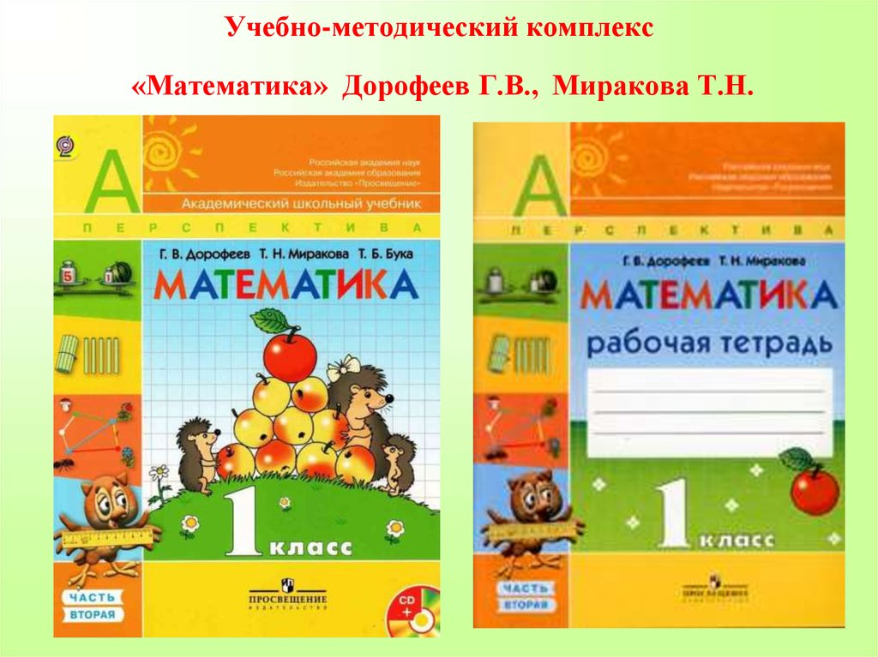 | Предмет: Математика  Тип: Учебник Ч. 1,2  Авторы: Дорофеев Г.В., Миракова Т.Н.  Название: Математика
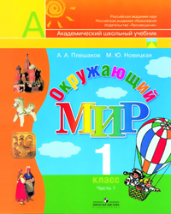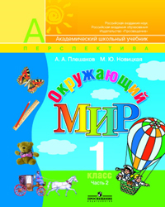 | Предмет: Окружающий мир  Тип: Учебник Ч. 1, 2  Авторы: Плешаков А. А., Новицкая М. Ю.  Название: Окружающий мир
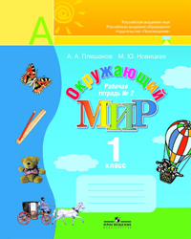 | Предмет: Окружающий мир  Тип: Рабочая тетрадь № 1, 2  Авторы: Плешаков А. А., Новицкая М. Ю.  Название: Окружающий мир
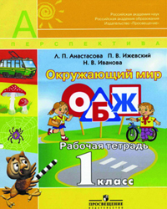 | Предмет: Окружающий мир  Тип: Рабочая тетрадь  Авторы: Анастасова Л. П., Ижевский П. В., Иванова Н. В. / Под ред. Плешакова А. А.  Название: Окружающий мир. Основы безопасности жизнедеятельсности.
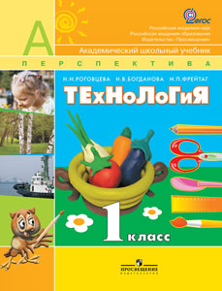 | Предмет: Технология  Тип: Учебник  Авторы: Роговцева Н.И., Богданова Н.В., Фрейтаг И.П.  Название: Технология  128 стр.
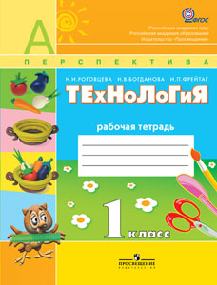 | Предмет: Технология  Тип: Рабочая тетрадь  Авторы: Роговцева Н.И., Богданова Н.В., Фрейтаг И.П.  Название: Технология  96 стр.
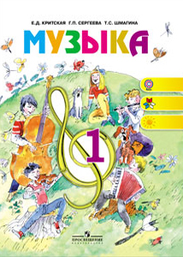 | Предмет: Музыка  Тип: Учебник  Авторы: Критская Е.Д., Сергеева Г.П., Шмагина Т.С.  Название: Музыка
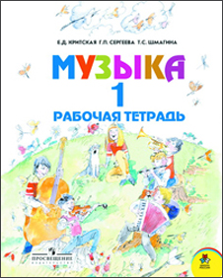 | Предмет: Музыка  Тип: Рабочая тетрадь  Авторы: Критская Е.Д., Сергеева Г.П., Шмагина Т.С.  Название: Музыка
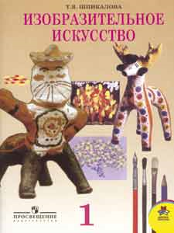 | Предмет: Изобразительное искусство  Тип: Учебник  Авторы: Шпикалова Т. Я.  Название: Изобразительное искусство
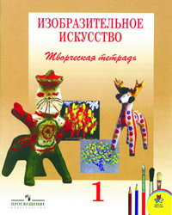 | Предмет: Изобразительное искусство  Тип: Рабочая тетрадь  Авторы: Шпикалова Т. Я., Ершова Л. В., Макарова Н. Р. и др.  Название: Изобразительное искусство. Творческая тетрадь.
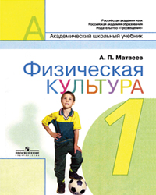 | Предмет: Физическая культура  Тип: Учебник  Авторы: Матвеев А. П.  Название: Физическая культура
Нет изображения | Предмет:  Тип: Сборник рабочих программ  Авторы: Климанова Л. Ф.  Название: Сборник рабочих программ. 1-4 кл.  368 стр.
Нет изображения | Предмет: Русский язык  Тип: Методическое пособие  Авторы: Климанова Л. Ф.  Название: Русский язык. Рабочие программы. 1-4 кл.  62 стр.
Нет изображения | Предмет: Литература  Тип: Методическое пособие  Авторы: Климанова Л. Ф.  Название: Литературное чтение. Рабочие программы. 1-4 кл.  56 стр.
Нет изображения | Предмет: Окружающий мир  Тип: Методическое пособие  Авторы: Плешаков А.А.  Название: Окружающий мир. Рабочие программы. 1-4 кл.  129 стр.
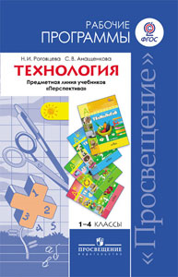 | Предмет: Технология  Тип: Методическое пособие  Авторы: Роговцева Н.И., Анащенкова С.В.  Название: Технология. Рабочие программы. 1-4 кл.  74 стр.
Нет изображения | Предмет: Музыка  Тип: Методическое пособие  Авторы: Сергеева Г.П., Критская Е.Д.  Название: Музыка. Рабочие программы. 1-4 кл.
Нет изображения | Предмет: Физическая культура  Тип: Методическое пособие  Авторы: Матвеев А.П.  Название: Физическая культура. Рабочие программы. 1-4 кл.  63 стр.

* Состав комплекта указан по состоянию выхода литературы на 25.05.2011 г. Дополнения в комплект будут осуществляться по мере выхода новинок.

